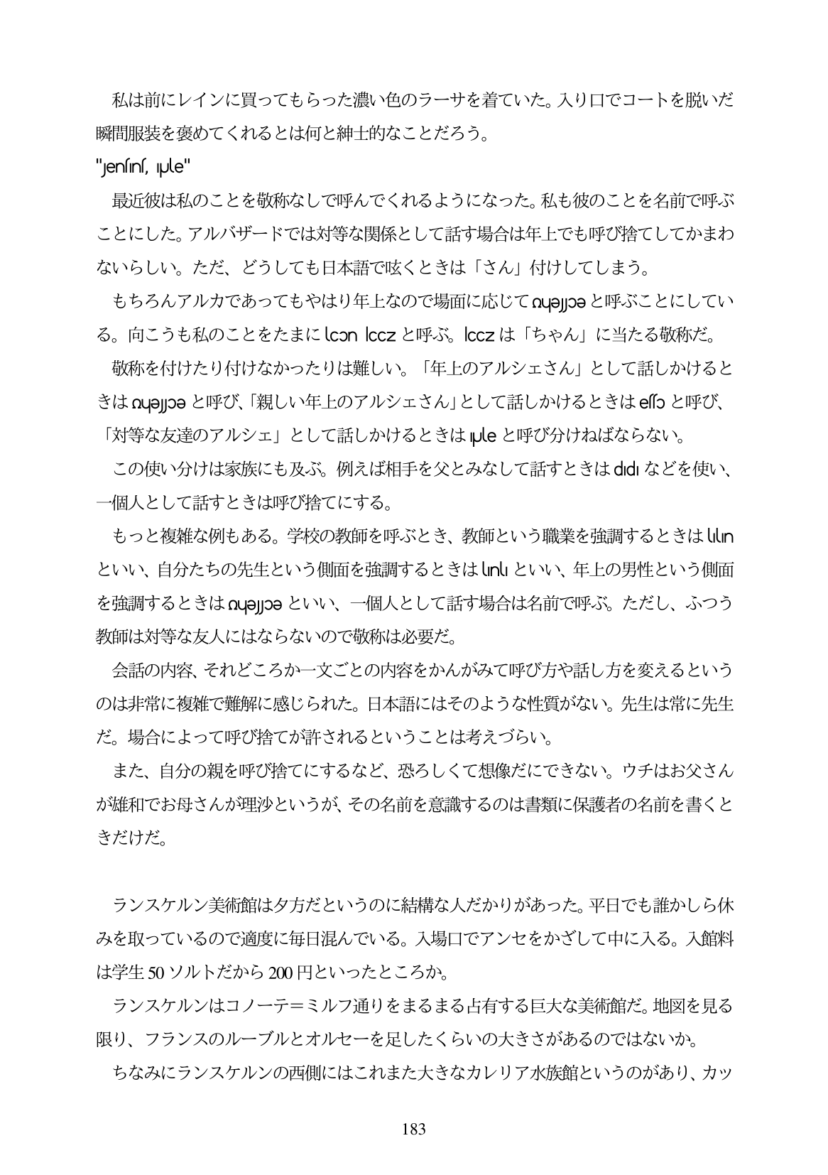

私は前にレインに買ってもらった濃い色のラーサを着ていた。入り口でコートを脱いだ 瞬間服装を褒めてくれるとは何と紳士的なことだろう。 "Jensíns, Ule" 最近彼は私のことを敬称なしで呼んでくれるようになった。私も彼のことを名前で呼ぶ ことにした。アルバザードでは対等な関係として話す場合は年上でも呼び捨てしてかまわ ないらしい。ただ、どうしても日本語で唆くときは「さん」付けしてしまう。 もちろんアルカであってもやはり年上なので場面に応じてoueJoeと呼ぶことにしてい る。向こうも私のことをたまにしcon cczと呼ぶ。|cczは「ちやん」に当たる敬称だ。 敬称を付けたり付けなかったりは難しい。「年上のアルシェさん」として話しかけると きはoueJoeと呼び、「親しい年上のアルシェさん」として話しかけるときはesoと呼び、 「対等な友達のアルシェ」として話しかけるときはMeと呼び分けねばならない。 この使い分けは家族にも及ぶ。例えば相手を父とみなして話すときはddIなどを使い、 一個人として話すときは呼び捨てにする。 もつと複雑な例もある。学校の教師を呼ぶとき、教師という職業を強調するときはUln といい、自分たちの先生という側面を強調するときはUn山といい、年上の男性という側面 を強調するときはoueJosといい、一個人として話す場合は名前で呼ぶ。たたし、"? 教師は対等な友人にはならないので敬称は必要だ。 会話の内容、それどころか一文ごとの内容をかんがみて呼び方や話し方を変えるという のは非常に複雑で難解に感じられた。日本語にはそのような性質がない。先生は常に先生 だ。場合によって呼び捨てが許されるということは考えづらい。 また、自分の親を呼び捨てにするなど、恐ろしくて想像だにできない。ウチはお父さん が雄和でお母さんが理沙というが、その名前を意識するのは書類に保護者の名前を書くと きだけだ。

ランスケルン美術館は夕方だというのに結構な人だかりがあった。平日でも誰かしら休 みを取っているので適度に毎日混んでいる。入場口でアンセをかざして中に入る。入館料 は学生50ソルトだから200円といったところか。

ランスケルンはコノーテ=ミルフ通りをまるまる占有する巨大な美術館だ。地図を見る 限り、フランスのルーブルとオルセーを足したくらいの大きさがあるのではないか。

ちなみにランスケルンの西側にはこれまた大きなカレリア水族館というのがあり、カッ

183